apskaitos

Darbo su programa instrukcija

Sandėlis
Pakuočių apskaitos ataskaita

Turinys
1. Instaliacija 3
2. AIVA9001 aplinkos pasiruošimas ataskaitos naudojimui 4
3. Informacijos apie pakuotę įvedimas prie sandėlio dokumento. 8
4. Ataskaitos formavimas 11
5. Bendra informacija 17

- Instaliacija

- Programos AIVA9001 versijoje turi būti meniu punktas ‚Sandėlis->Sandėlio ataskaitos->Pakuočių apskaitos ataskaita‘:

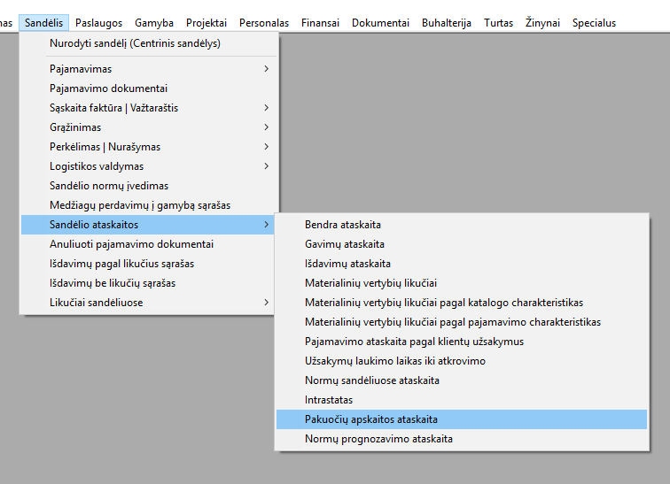

- Tam, kad veiktu ‚Pakuočių apskaitos ataskaita‘, formoje ‚Specialus->Parametrai->Lokalus parametrai->Bendri->4‘ atsiusti ir suinstaliuoti insnet.exe modulį:

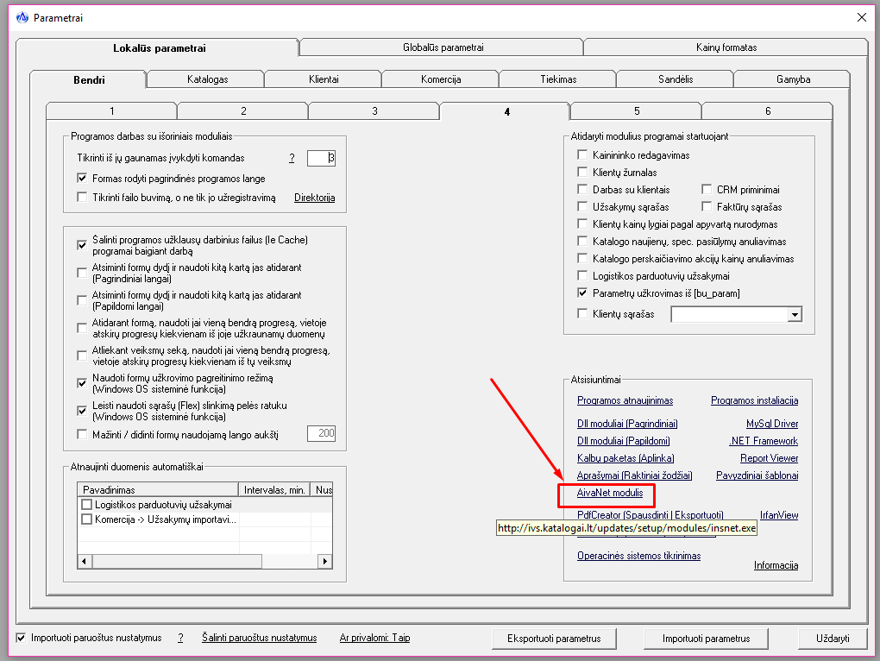

- Paspaudus AIVA9001 meniu punktą ‚Sandėlis->Sandėlio ataskaitos->Pakuočių apskaitos ataskaita‘ ataskaita bus iškviesta, kaip atskiras modulis:

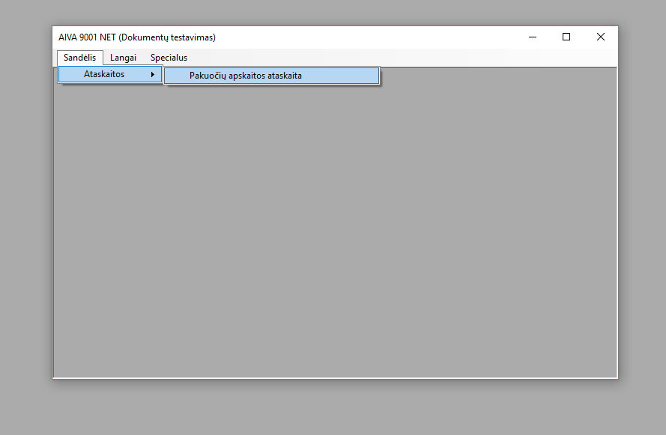
- Pagal nutylėjimą formoje nustatomas 30 dienų atgal nuo einamosios datos laikotarpis.
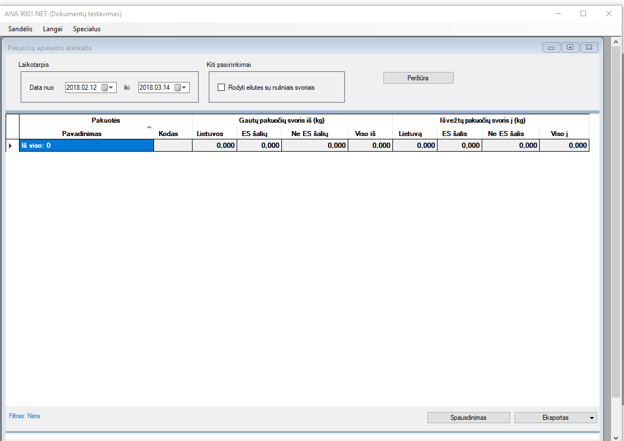

- AIVA9001 aplinkos pasiruošimas ataskaitos naudojimui

  - Būtina užpildyti valstybių sąrašo žinyną. Forma iškviečiama iš meniu punkto ‚Žinynai -> Valstybių sąrašas‘:

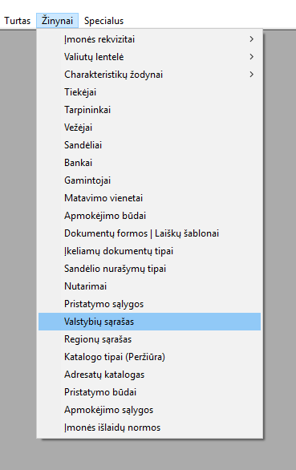

Būtinai turi būti įvestas požymis ar priklauso valstybę ES:

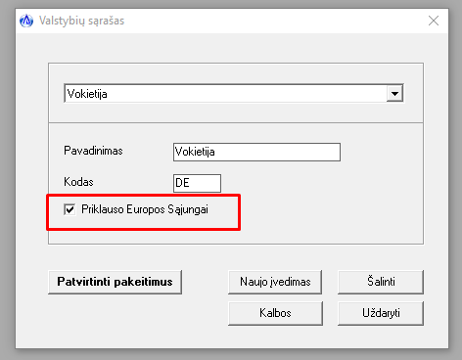

  - Kliento/tiekėjo kortelėje būtinai turi būti nurodyta šalis kuriai klientas/tiekėjas priklauso:

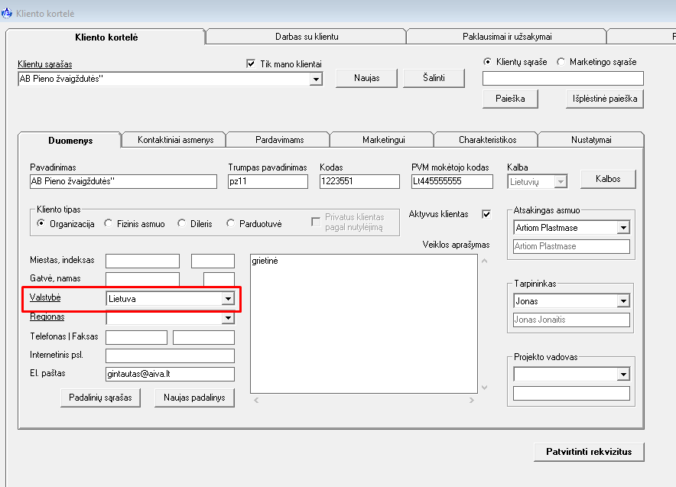
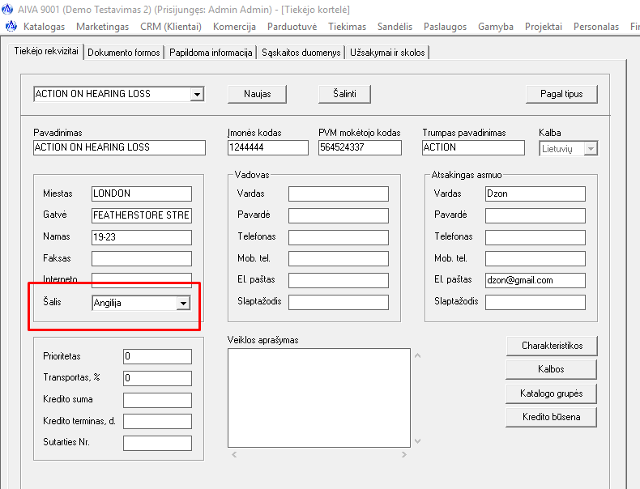

  - Kataloge įvesti medžiagų grupė/ės su kodais ‚pakuotes‘ arba/ir ‚ipakavimas‘ pakavimo medžiagų įvedimui į katalogą. Pakuotės vienetas kataloge turi būti kilogramais

Pavyzdžiui:
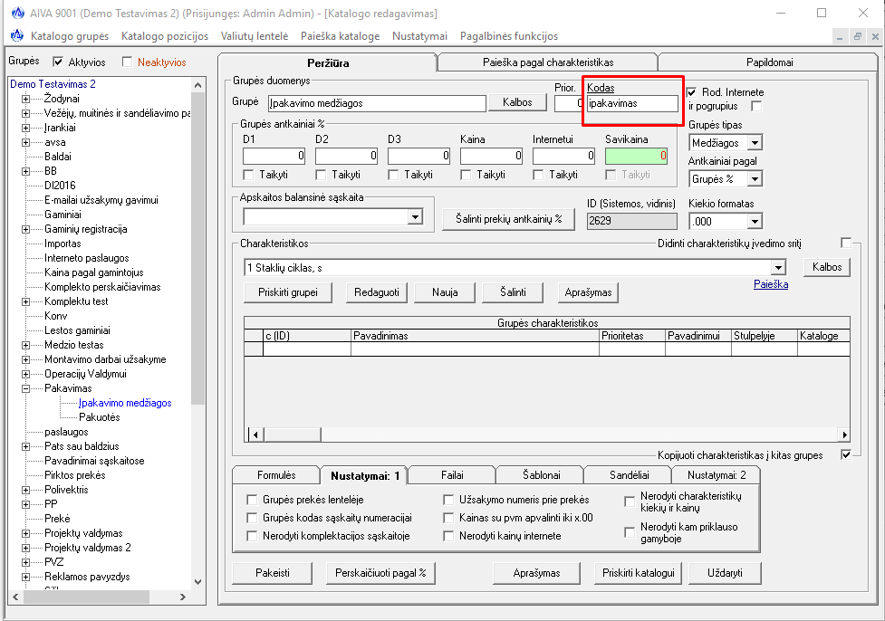

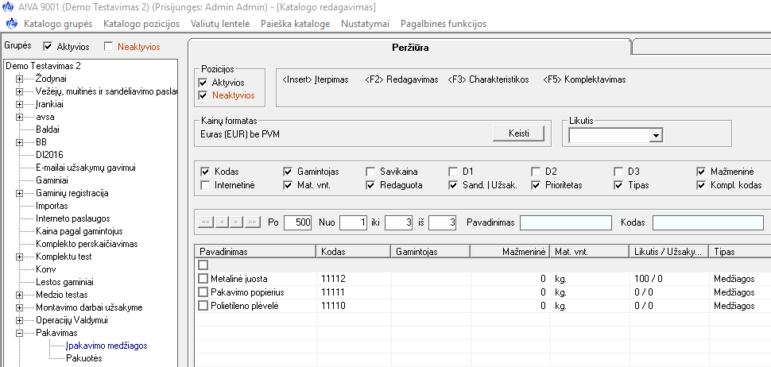

Arba/ir

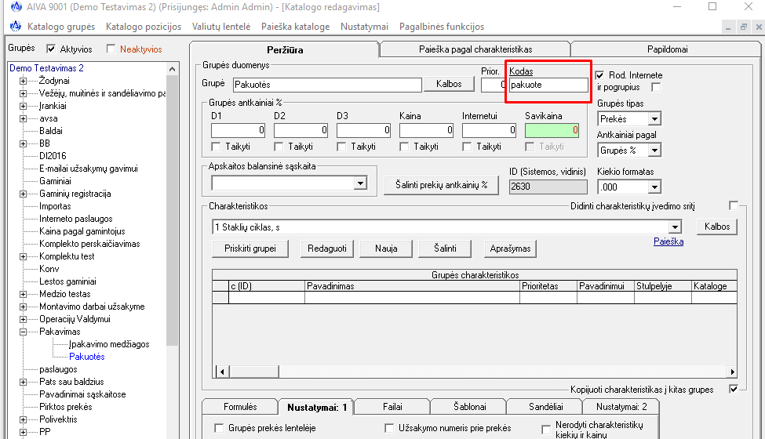
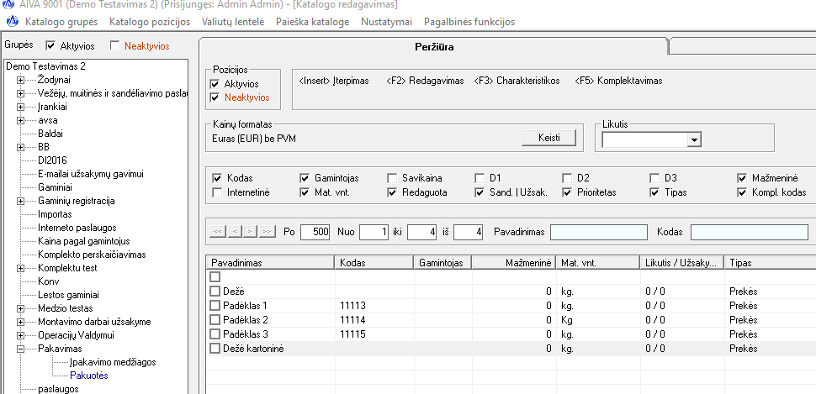

  - Aprašyti sandėlio dokumento charakteristikos pakuočių informacijos įvedimui.

- Aiva9001 meniu punkte ‚Žinynai->Charakteristikų žodynai->Sandėlio dokumento charakteristikų žodynas‘ iškviestoje formoje įvesti charakteristikos pakuočių informacijos įvedimui prie sandėlio dokumento:
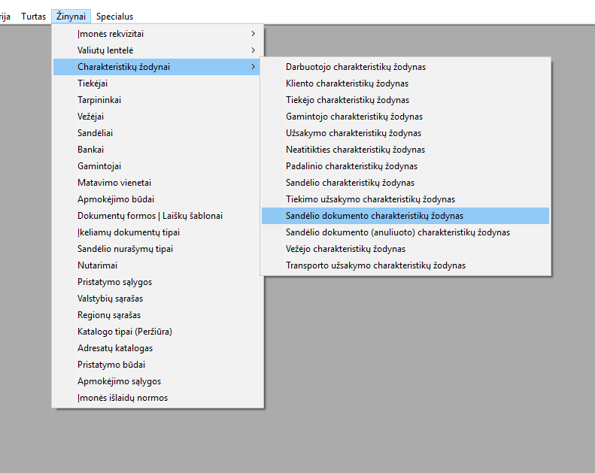

- Įvesti tiek charakteristikų, kiek rūšių pakuotės gali būti prie vieno sandėlio dokumento. Grupes kodas pakuočių charakteristikos aprašyme turi būti ‚ipakavimas‘ arba ‚pakuote‘ (pakuočių charakteristikų atpažinimui - pirmas iš požymių), tam kad būtu galimybę išrinkti pakuotės rūšį pagal kataloge įvestos medžiagų grupės su atitinkamais kodais sudėtį.

- Pavyzdžiui:
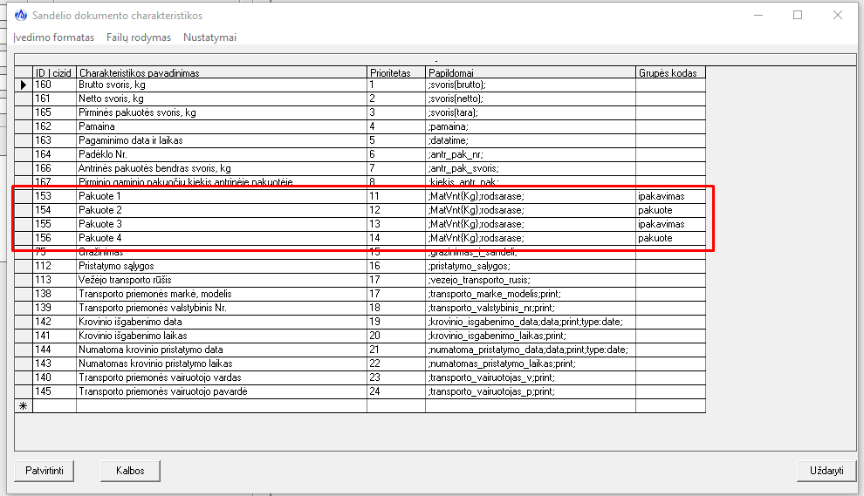

- Laukelėje papildomai pakuočių charakteristikos aprašyme būtinas kodas ‚;MatVnt{Kg};‘ pakuočių charakteristikų atpažinimui (antras požymis).

- Informacijos apie pakuotę įvedimas prie sandėlio dokumento.

Informacija apie pakuotę pildoma per sandėlio dokumento charakteristikas išrašant važtaraštį arba sąskaitą faktūrą (viena karta) klientui arba pajamuojant gautos prekės/medžiagos iš tiekėjo.

  - Išrašant sąskaitą faktūrą arba važtaraštį klientui ir norint įvesti pakuočių duomenis, ‚Duomenis + Nustatymai‘ aplanke paspausti mygtuką <Dokumento charakt.>. Bus atidaryta forma sandėlio dokumento charakteristikos, sąrašas charakteristikų reikšmių pildymui:

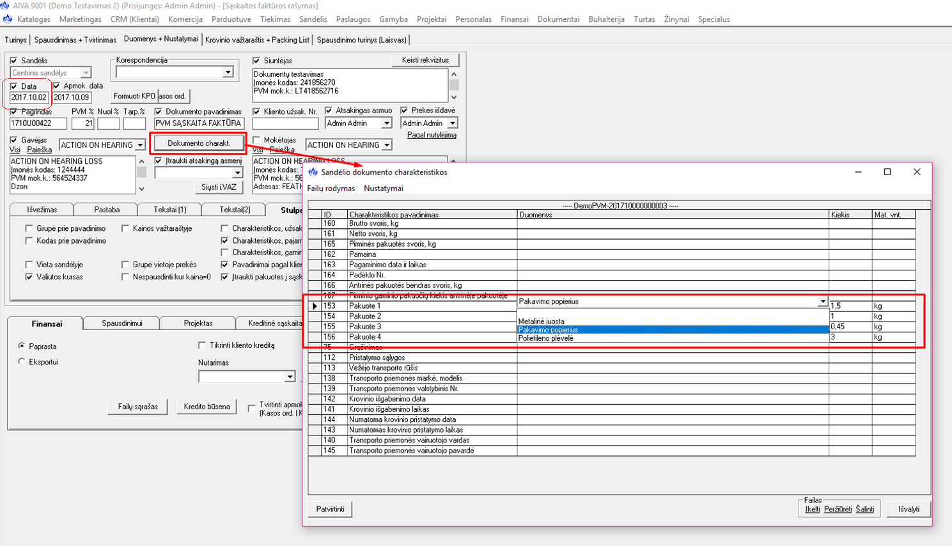

Reikia išrinkti pakuočių rūšys ir nurodyti jų bendrą kiekį kilogramais faktūroje/važtaraštyje. Patvirtinimui formoje nepamiršti paspausti mygtuką <Patvirtinti>.

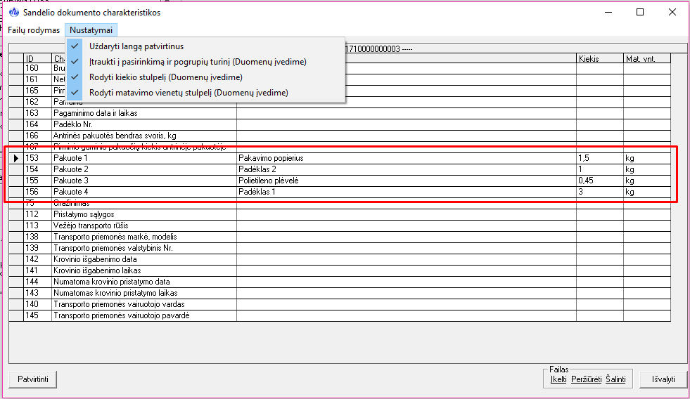

Įvesta pakuočių informacija bus įtraukta į pakuočių ataskaitą už periodą, kur įeina išrašyto dokumento data:

Pastaba: formos nustatymuose būtinai turi būti įjungta varnelė ‚Rodyti kiekio stulpelį‘ ir ‚Rodyti matavimo vienetų stulpelį‘.

  - Pajamuojant prekės/medžiagos norint įvesti pakuočių duomenis, pajamavimo formoje paspausti mygtuką <Dokumento charakt.>. Bus atidaryta forma sandėlio dokumento charakteristikos, , sąrašas charakteristikų reikšmių pildymui. Pastaba: formos nustatymuose būtinai turi būti įjungta varnelė ‚Rodyti kiekio stulpelį‘ ir ‚Rodyti matavimo vienetų stulpelį‘.

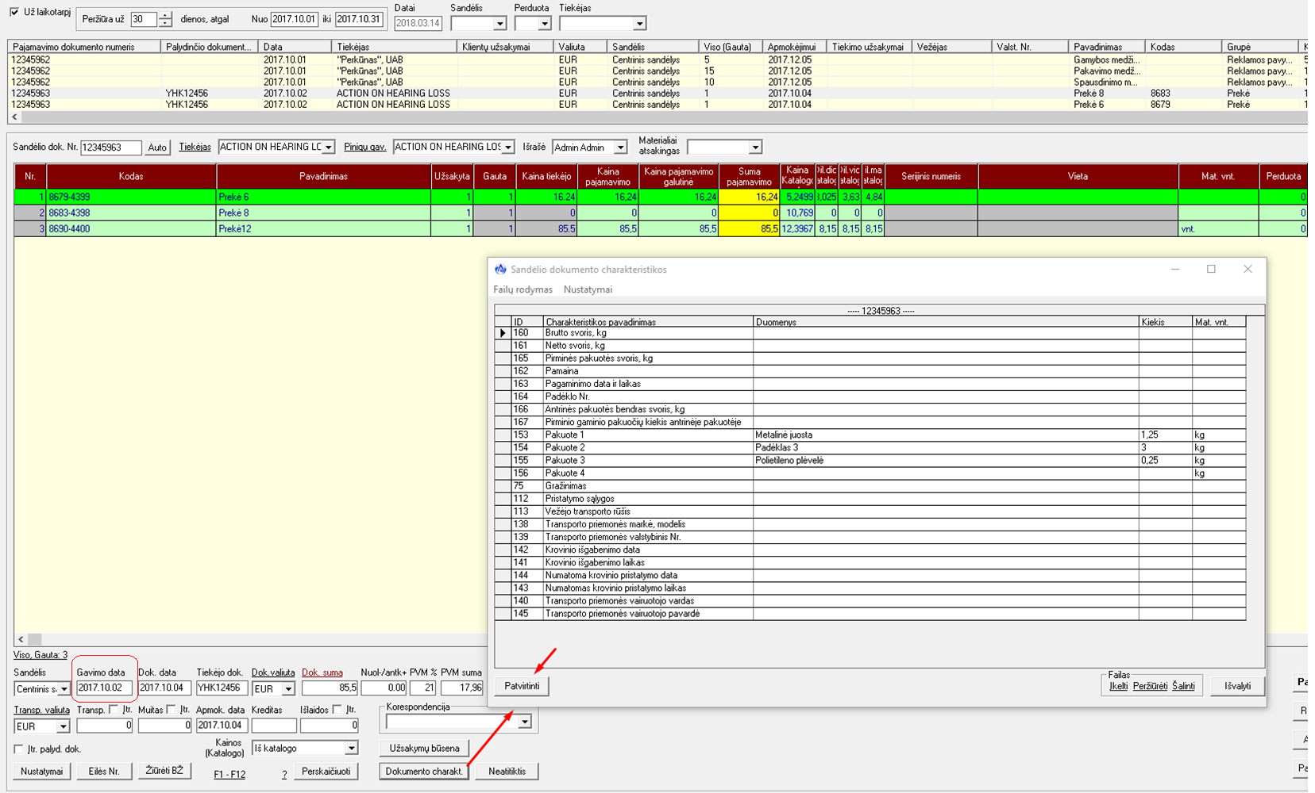

Reikia išrinkti pakuočių rūšys ir nurodyti jų bendrą kiekį kilogramais faktūroje. Paspausti mygtuką <Patvirtinti> formoje įvestų duomenų išsaugojimui. Įvesta pakuočių informacija bus įtraukta į pakuočių ataskaitą už periodą į kurį įeina dokumento gavimo data.

- Ataskaitos formavimas

- Pakuočių ataskaita iškviečiama per meniu punktą ‚Sandėlis->Sandėlio ataskaitos->Pakuočių apskaitos ataskaita‘:

- Paspaudus AIVA9001 meniu punktą ‚Sandėlis->Sandėlio ataskaitos->Pakuočių apskaitos ataskaita‘ ataskaita bus iškviesta, kaip atskiras modulis:

- Pagal nutylėjimą formoje nustatomas 30 dienų atgal nuo einamosios datos laikotarpis.

- Pirmiausia reikia įvesti laikotarpį pagal kurį norima suformuoti pakuočių ataskaita. Į ataskaita bus įtraukti duomenis tik iš dokumentų už nurodytą periodą. Gautų pakuočių dokumentu – pagal pajamavimo dokumente nurodyta gavimo data, išvežtų pakuočių dokumentu – pagal dokumento data. Pakuotės kataloge turi turėti matavimo vienetus kilogramais.
- Pakuotės bus paskaičiuotos atskirai Lietuvai, ES šalims (be Lietuvos), ne ES šalims. Šalis bus nustatoma pagal nurodyta kliento/tiekėjo kortelėje, o priskirta ES pagal požymį šalių žodyne.

- Kiti pasirinkimai. Galima įjungti varnelę ‚Rodyti eilutės su nuliniais svoriais‘. Tokių atvejų ataskaitoje bus matomos pakuotės, kurios buvo priskirtos dokumentui, bet jiems nebuvo įvestas kiekis.

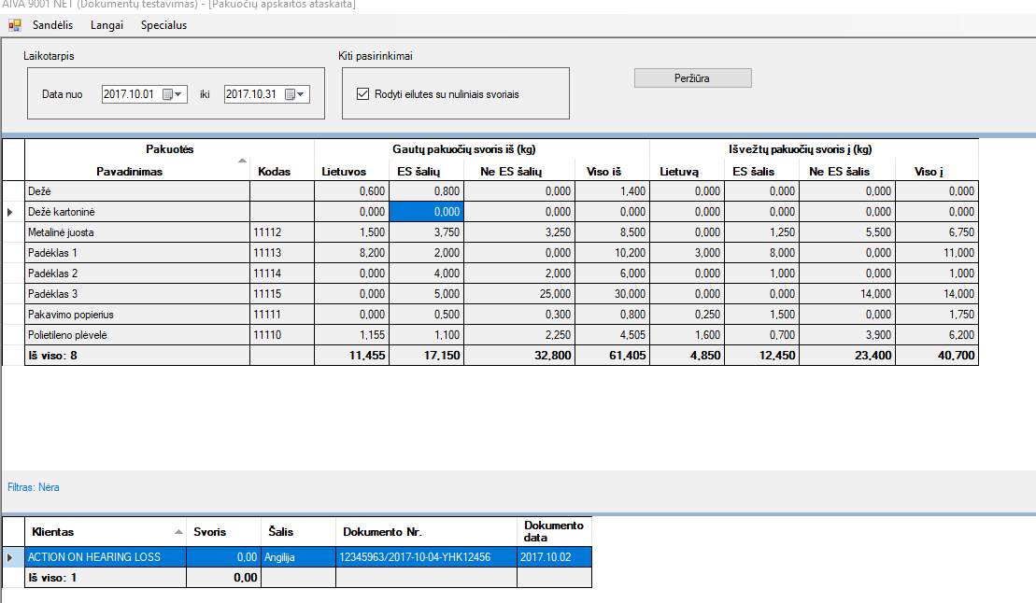

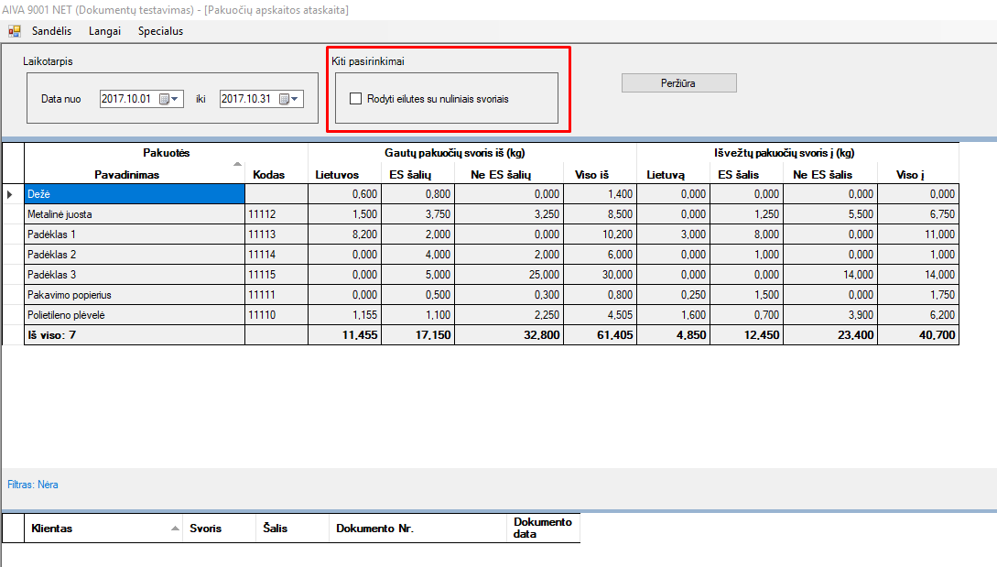

- Norint suformuoti pakuočių ataskaita už nurodytą periodą paspausti mygtuką <Peržiūra>:

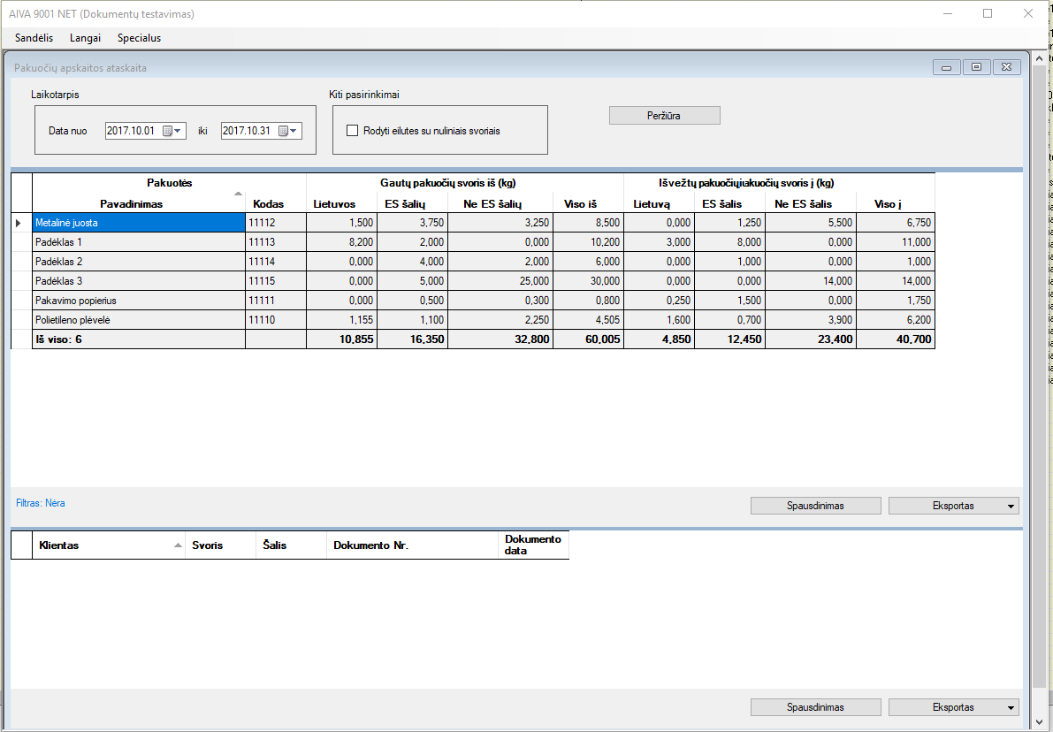

- Paspaudus į bent kokį ataskaitos skaičių bus atidarytas dokumentų sąrašas i kurių atėjo nurodytas ataskaitoje kiekis:

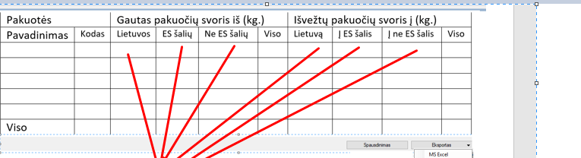
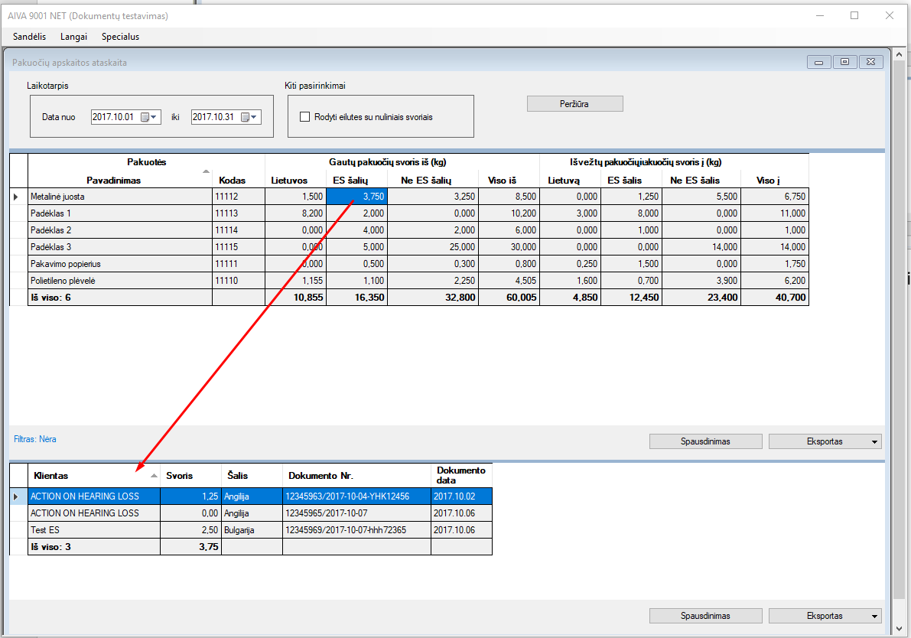

- Gauta informacija galima atspausdinti paspaudus prie sąrašo esanti mygtuką <Spausdinimas>:

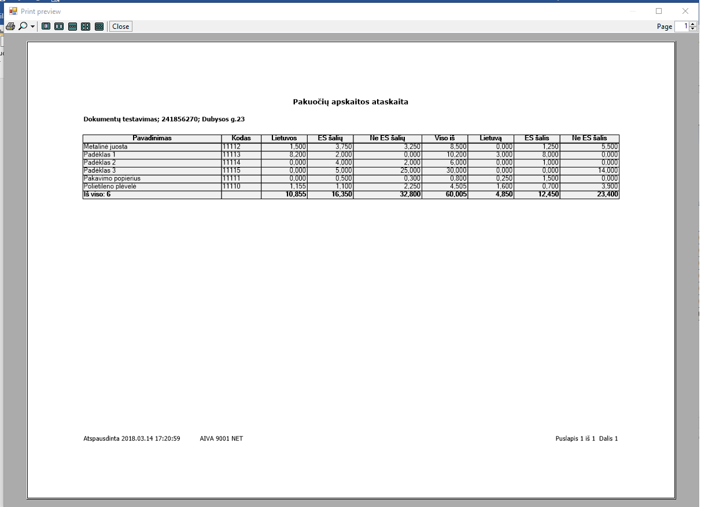

Arba iš dokumentų lango:

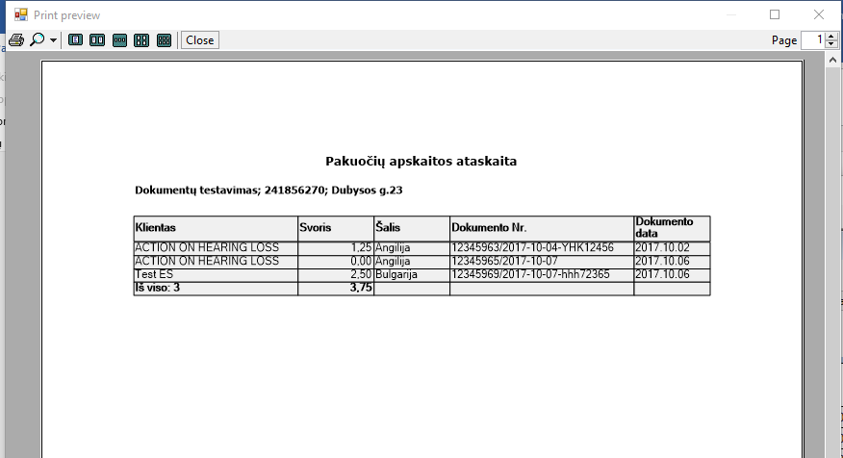

- Gauta informacija galima eksportuoti į excelį arba į csv formatą paspaudus prie sąrašo esanti mygtuką <Eksportas>:

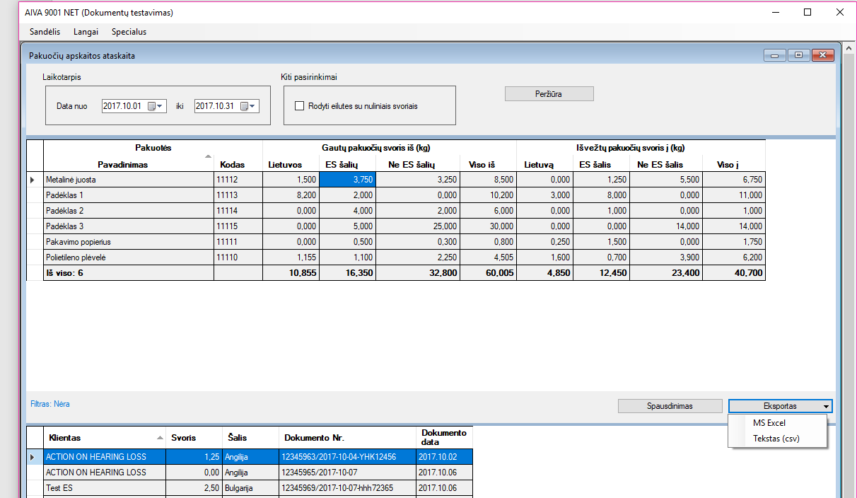

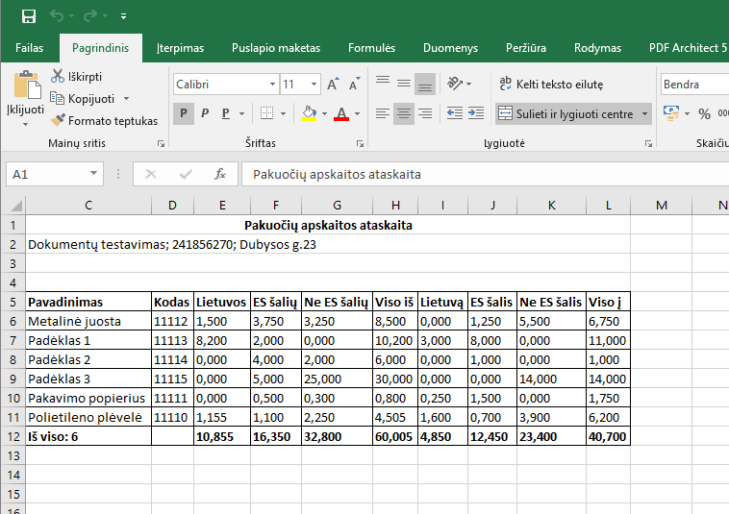
- Norint baigti darbą su ataskaita ir uždaryti ataskaitos forma, paspausti ataskaitos meniu punktą ‚Specialus->Darbo pabaiga‘
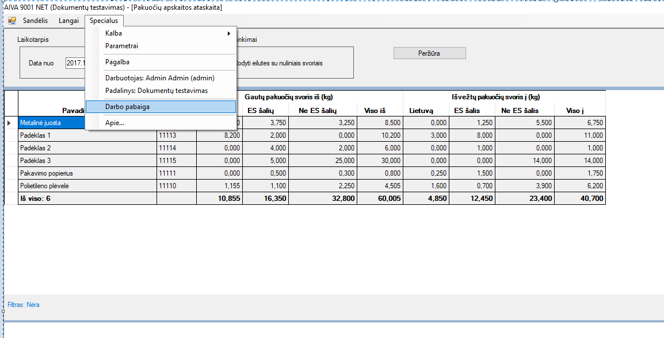

- Bendra informacija

- Pakuočių ataskaitoje dalyvauja dokumentai už nurodytą periodą.
- Gautų pakuočių svoriai skaičiuojami pagal pajamavimo dokumentuose už nurodytą periodą užpildytos sandėlio dokumento charakteristikas specialiai aprašytos žodyne, kaip pakuotės charakteristikos.
- Išvežtų pakuočių svoriai skaičiuojami pagal išrašytos klientams važtaraščius arba sąskaitos faktūros už nurodytą periodą, iš užpildytų sandėlio dokumento charakteristikų specialiai aprašytų žodyne, kaip pakuotės charakteristikos.
- Svarbu: jeigu prekių išvežimui yra ir važtaraštis ir sąskaita faktūra pakuočių charakteristikos turi būti įvestos tik prie vieno iš jų.

Instrukcją parengė

Data | Vardas, Pavardė | Veiksmas
2018-03-15 | Jelena Ževžikova, projektų vadovė | Parengė

